

《可编程逻辑控制器及应用》

实验报告

实 验 名 **实验环境（软件硬件，通信）实验**

学 院 计算机与信息科学学院

专 业 自动化

班 级 2021级1班

学 号 222021321132005

姓 名 贾博方

指 导 教 师 张建成

成 绩

2022年12月9日

1. 实验目的

能够运用PLC编程软件，硬件，通讯的调试，设备接线正常运行。

1. 熟悉PLC实验平台;
2. 进一步理解PLC的组成、工作原理及基本的指令功能；
3. 进一步熟悉实验环境、掌握PLC软件的使用方法；
4. 领会PLC工作原理；
5. 掌握位指令用于基本I/O逻辑处理的方法。
6. 可编程逻辑控制器的基本概念；
7. 可编程逻辑控制器的构成；
8. 系统工作原理；
9. 修改运行流程；

可编程控制器（PLC）实验装置由PLC控制器、计算机、PLC实验箱、通信接口线路等组成，可实现开关量的基本逻辑控制、顺序控制以及PLC实际应用的一些典型实例。

学通过本实验装置的实验，可以掌握：

1. PLC的原理；
2. PLC的I/O分配及I/O线路连接
3. PLC通信、编程软件的使用方法；
4. PLC通信组态方法；
5. PLC编程、调试、运行监控的基本方法；
6. PLC开关量的基本逻辑控制实现方法；
7. PLC顺序控制实现方法；
8. 一些典型实际应用的PLC控制实现方法。
9. 实验设备

　在PLC实验室环境下使用下述设备：

1. 台式计算机：在Windows XP视窗操作系统下运行AB-PLC通讯软件RSLinx和AB-PLC编程软件RSLogix500；
2. 可编程控制器：Rockwell MicroLogix1500系列的1764-24BWA；
3. PLC实验箱：PLC II型实验箱。
4. 实验内容
5. 实验装置

PLC实验箱

DO(12)

DI(12)

PLC

ETHIP

PC机

(CCW)

(RSLinx)

① PLC

Rockwell MicroLogix 1500 LSP C系列；

● 14点/DC24V开关量输入(DI)；

● 10点继电器驱动型开关量输出(DO)。

② 实验箱

PLC II型实验箱；

主要为PLC提供：

1. 开关量输入信号DJS1；
2. 单脉冲按钮（PO1…PO6）；
3. 自锁开关按键（PS1…PS6）；
4. 开关量LED灯显示（INPUT、OUTPUT各20点）；
5. 输入、输出端子（接PLC输入、输出）；
6. 各实验功能区。

③ 软件(PC机、Windows系统)

通信软件：RSLinx；

编程软件：RSLogix500；

在Window XP视窗操作系统下运行AB-PLC通讯软件RSLinx和AB-PLC编程软件RSLogix500。作为通信、I/O组态、项目创建、编程、调试、运行监控平台。

1. 开关量输入、开关量输出

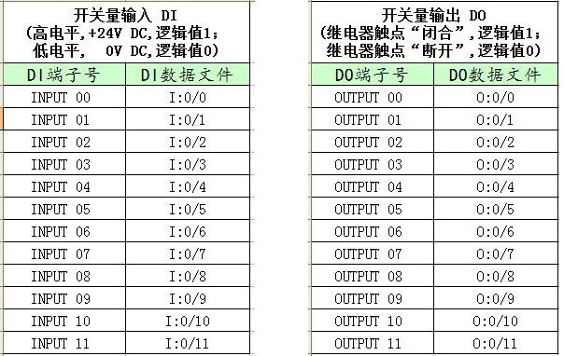

1. 实验步骤

操作试验箱

观察结果

否

语法正确？

运行PLC，上线

是

下载程序到PLC中

对梯形图程序进行合法性检查

在CCW 中编辑梯形图程序

在CCW中创建新项目

在CCW(RSLinx)中配置DF1驱动

连接实验线路(实验箱断电状态下)

保存项目

错误

正确

结果正确？

是

试验箱断电，

改接实验线路

接线错误？

是

停运PLC

分析错误

程序错误？

下线，

修改程序

4. 实验装置硬件连接

台式计算机和AB-PLC-MicroLogix1500通过串口用RS232连接。

AB-PLC-MicroLogix1500通过I/O端的扁平电缆与PLC实验箱I/O端的双列直插座相连：

实验箱 PLC 台式计算机

5. 实验要求及安全操作规程

* 1. 实验前的准备
     1. 认真复习教材中有关知识；
     2. 预习实验指导书中有关实验内容，了解实验目的、内容等，明确实验过程中应注意的问题；
     3. 在自己准备的实验记录本上拟定自己的实验方法、步骤、I/O分配及接线图和程序等。
  2. 实验安全操作规程

1. 不得在通电状态下，插或拔计算机和PLC控制器通信连接电缆；
2. 不得在通电状态下，插或拔PLC控制器I/O端口与PLC实验箱I/O端口连接电缆；
3. 必须在关断PLC实验箱电源状态下，进行实验线路的连接。切勿将电源极性接反，切勿将I/O信号接反，经严格检查，并经指导老师确认后，方可接通电源；
4. 实验调试过程中，若需改接实验线路，必须先关断PLC实验箱电源，再改接线路；
5. 实验过程中，必须小心操作，避免损坏设备和装置；
6. 实验完成后，需关闭各部分电源，拆除实验线路，规整好实验器材，并经指导老师确认后，方可离开。
7. 实验总结

当程序出错时，要多观察，多思考，认真分析，不能急于求成，但也不能放弃，应时刻保持清醒的头脑。

能够运用PLC编程软件，硬件，通讯的调试，设备接线正常运行。熟悉了PLC实验平台;可以进一步理解PLC的组成、工作原理及基本的指令功能；

进一步熟悉了实验环境、掌握PLC软件的使用方法；